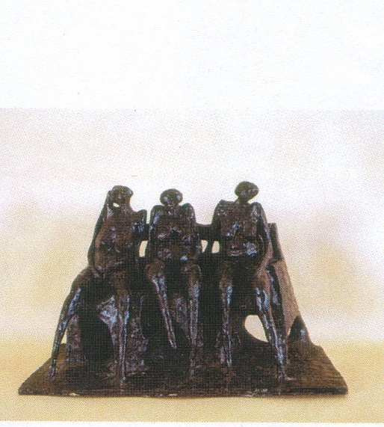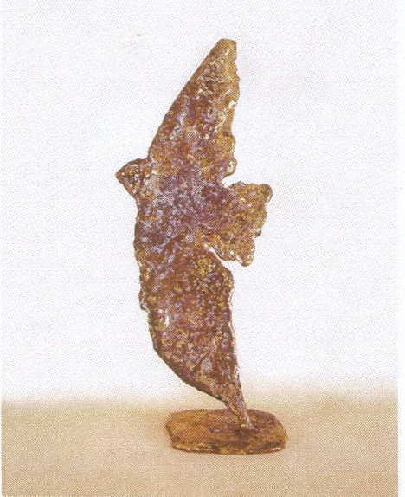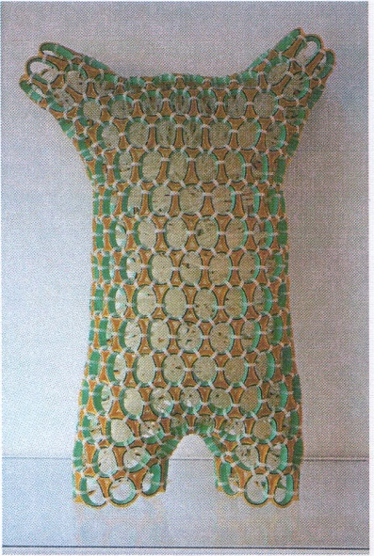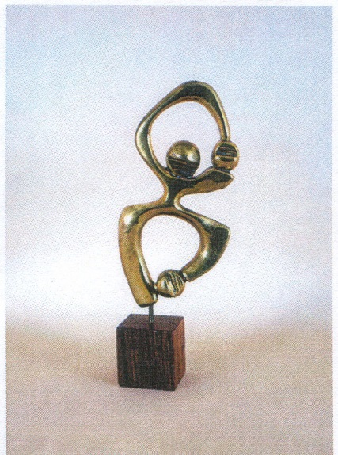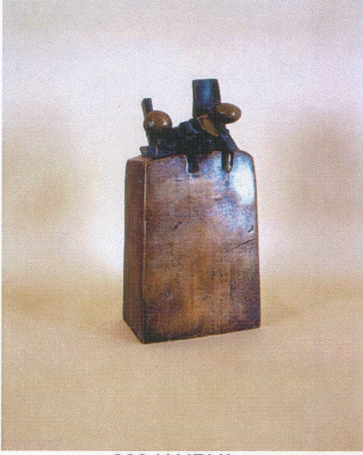

Patricia LE BERRE  Attente  1984  Résine  Artothèque de Vitré | Pierre MANOLI 1927 2001  Rivage  2000  Bronze  Artothèque de Vitré | Alberino SANCHEZ  Sans titre  Tuyau d’arrosage, Bracelet de plastique  Artothèque de Vitré | LAURETTE  Acrobate  Bronze  Artothèque de Vitré | Sylvain HAIRY 1945 1988  Stèle  1978  Bronze  Artothèque de Vitré

